Elastikspring fredag den 5. september 2025
 | 12.39 (for 5 minutter siden)
  BUNGYJUMP COPENHAGEN <noreply@geckobooking.dk>
til mig

Vi bekræfter hermed ændring af din booking på bungyjump.dk fra d. 5. september 2025 kl. 16:10 - 16:50 hos Online booking til d. 5. september 2025 kl. 16:50 - 17:30 hos Online booking.
Mvh BUNGYJUMP COPENHAGEN
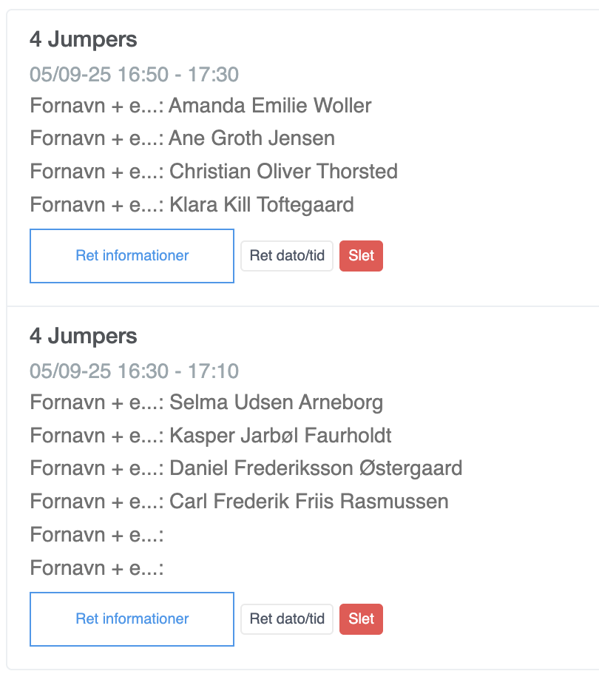
Din kode til online booking på BUNGYJUMP COPENHAGEN er: HNWJ
Du er oprettet med e-mailen: st@sag.dk
Har du spørgsmål til systemet, er du velkommen til at ringe til os på tlf. 50710072.
Tak for din henvendelse!

